GCM Yatırım

BİM Birleşik Mağazalar (BIMAS) 2025 2.Çeyrek Bilanço Analizi
21 Ağustos 2025 GCM Araştırma & Analiz - Araştırma & AnalizBorsa
BİMAS “Yüksek operasyonel karlılık, raporlama standartlarındaki farktan kaynaklanan yüksek vergi gideri” ile Beklenenin üstünde gelen faaliyet karlılığı dikkat çekiyor…
Perakende sektörü hemen hemen tüm yatırımcıların ilgisini çeken ve hemen hemen tüm yatırımcıların portföyünde olan bir sektördür. Özellikle temel ihtiyaçların karşılanması yönünde sunduğu hizmetler ve nakit çevriminin hızlı olması dikkat çeken özellikleridir.
Aswath Damodaran’ın Avrupa’da halka açık 31 perakende firmasının F/K oranı 27,16 olup gelecekte beklenen F/K sı ise 17,24 olarak hesaplanmıştır. BİMAS’ın mevcut F/K’sı 25,77 olup sektör F/K sı ise 24,57 olarak hesaplanmıştır. Yine Aswath Damodaran’nın PD/DD hesabının perakende şirketleri için 2,05 olduğu görüldüğünde ve BİMAS’ın mevcut 2,35 olup sektörün ise 2.13 olup PD/DD değeri de yüksek kalmaktadır. Son Çeyrekte satılan malların maliyetindeki 200 (%2) baz puanlık azalışla dikkat çeken BİMAS indirgenmiş nakit akımları yöntemiyle bulunan değeri 727,30 TL olup yaklaşık olarak %38’lik bir getiri potansiyelini barındırmaktadır.
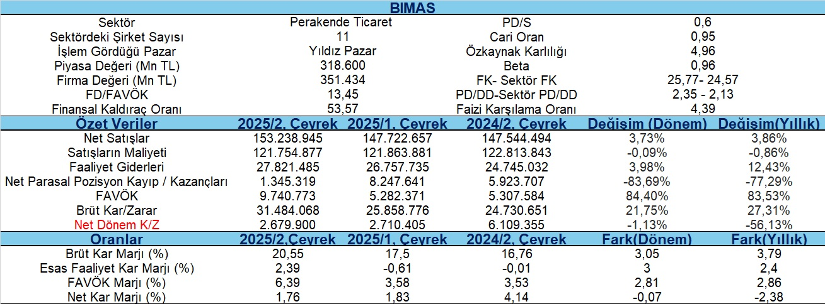
BIMAS’ın ilk olarak bilanço kalemleri incelendiğinde dönen varlıklarda nakit seviyesinin kümülatifte azaldığı görülmekle birlikte Nakit Akım Tablosu incelediğinde firmanın faaliyetlerinden sağladığı nakdin pozitif olduğu bir önceki dönemle uyumlu olduğu gözlenmektedir. Diğer taraftan finansal yatırımların bir önceki döneme göre kümülatifte azaldığı görülmektedir. Mağaza yatırımlarının artıyor olması ve pasifte borçlanmanın artışıyla ilişkilendirildiğin olağan olarak gözükmektedir. Uzun vadeli mali borçlanmada 4 Milyar TL’lik borçlanma pasif içindeki payını %12’lere taşımış olup özkaynakların payı %46’larda kısa vadeli borçların payı ise %36’larda olup bunun da önemli kısmı Ticari Borçlardan (%27) oluşmaktadır.
BİMAS’ın net satışları 2. çeyrekte geçen yılın aynı çeyreğine göre %86 artışla 153.24 milyon TL olmuştur. 2025 yılının ilk 6 ayında net satışları %3,46 artışla 309.835 milyon TL seviyesinde gerçekleşmiştir. FAVÖK‘ü 2. çeyrekte geçen yılın aynı çeyreğine göre %83,5 artışla 9.740 milyon TL olmuştur. 2025 yılının ilk 6 ayında bir önceki yılın aynı dönemine göre FAVÖK’ü %31,18 artışla 15.023 milyon TL seviyesinde gerçekleşmiştir. FAVÖK marjı 2. çeyrekte geçen yılın aynı çeyreğine göre 286 baz puan artışla %6,4 olmuştur. 2025 yılının ilk 6 ayında bir önceki yılın aynı dönemine göre FAVÖK marjı 102 baz puan artışla %4,8 olmuştur. Net karı 2. çeyrekte geçen yılın aynı çeyreğine göre %2,38 azalışla 2.679 milyon TL olmuştur. 2025 yılının ilk 6 ayında bir önceki yılın aynı dönemine göre net karı %52,81 azalışla 5.561 milyon TL seviyesinde gerçekleşmiştir.
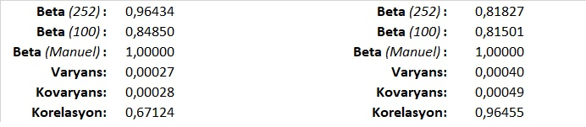
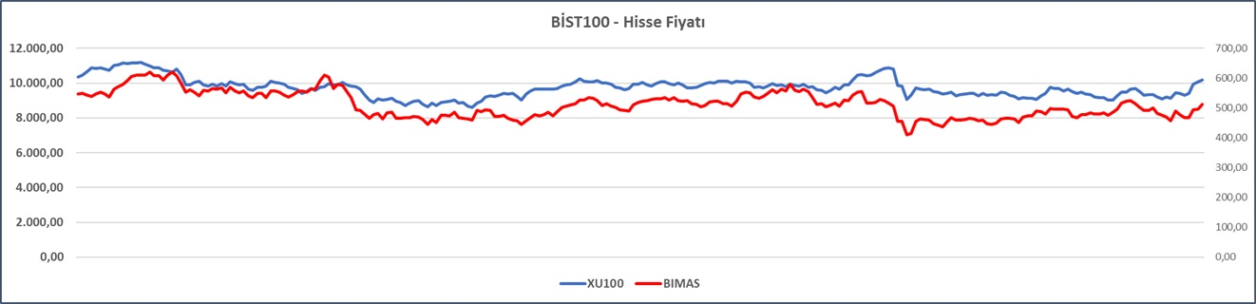
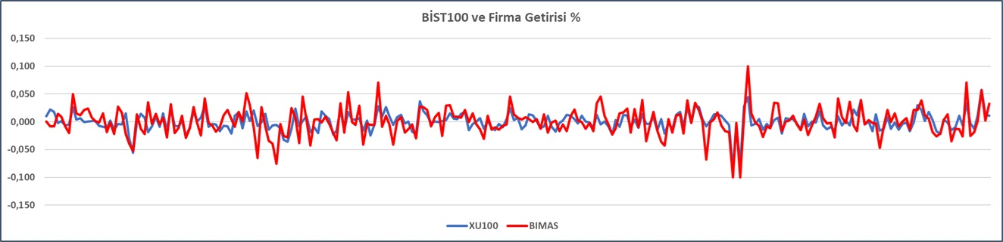
BİMAS’ın ikinci çeyrek fiyat ve getirileri XU100 ve XUTCRT sektörü ile ilişkisi incelenmiş olup; bir yıllık XU100 ila betası 0,96 olup hareketin yönü pozitif ve XU100’ün altında bir fiyat olarak gerçekleşmiştir. Ayrıca ilgili dönemin son 100 gününde ise ilişkinin yönü yine pozitif ve çok daha düşük (0,84) gerçekleşmiştir. Yine ilgili dönemde BİMAS’ın XU100 ila korelasyonu %67 gibi orta seviyede bir oranda gerçekleşmektedir.
Toptan ve Perakende sektörü içerisinde ilişki yönü pozitif olup fakat artış sektörden küçüktür. Yine ilgili dönemin son 100 gününde ilişki yönü pozitif olmasına rağmen aynı oranda düşük kaldığı görülmektedir. Perakende sektörünün son dönemde XU100’den ayrıştığı görülmektedir. BİMAS’ın sektörle korelasyonun çok yüksek olduğu görülmektedir.
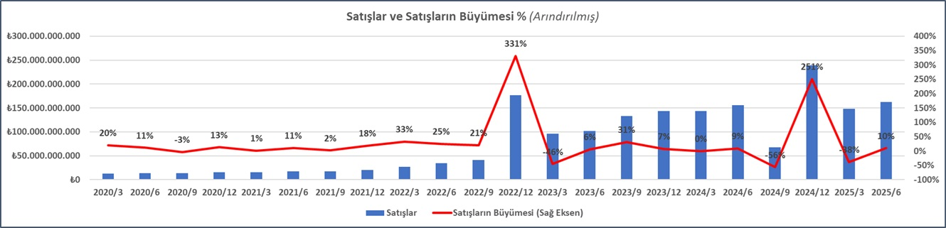
BİMAS’ın satışları ve büyümesi incelediğinde yüksek sezonun 4. Çeyrek olduğu çok net söylenebilir. 2009 yılından beri çeyreklik büyümelerinin (%14) az altında bir 2. Çeyreklik büyümesi (%10) olduğu gözlenmektedir. Bir önceki analimizde yaklaşık 161 Milyar TL’lik bir 2. Çeyreklik satış rakamı beklentisi oluşmuşken gerçekte 162 Milyar TL’lik bir satış hedefin biraz üzerinde gerçekleşmiştir (rakam farklılıkları Enflasyon Düzeltmesinden kaynaklanıyor). Bir önceki yılın aynı dönemine (2024/2) göre de %3,86’lIk bir büyüme olumlu olarak algılanmıştır. Analimize göre BİMAS’ın 3. Çeyrek Satış rakamı yaklaşık 71 Milyar TL ve son dönem (4. Çeyrek) 248 Milyar TL ve yıl sonu toplamının ise 628 Milyar TL olacağı beklenmektedir.
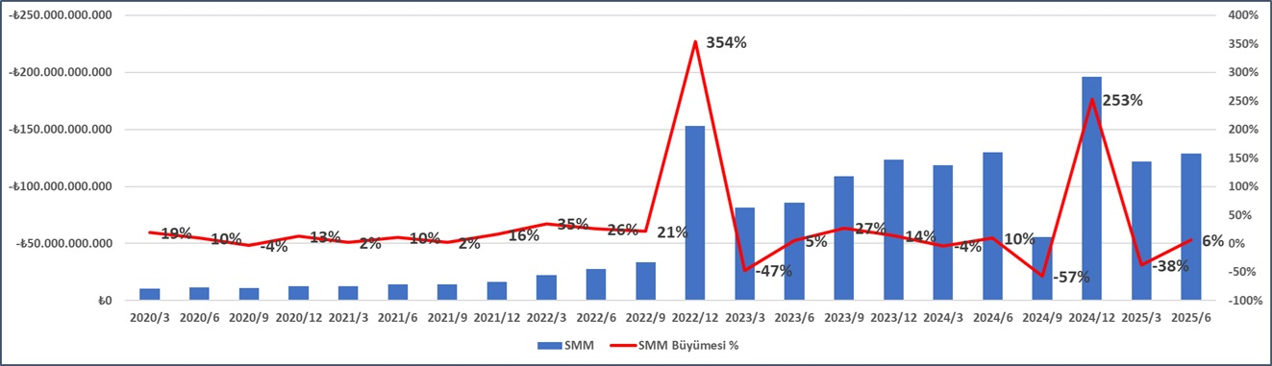
BİMAS’ın Satışlarının Maliyeti incelendiğinde ise bir önceki yılın aynı dönemine göre yaklaşık %1 azaldığı görülürken 2025/1 çeyreğine göre ise yaklaşık %6 oranında artmıştır. Bu oran satışlarının artışının altında kaldığı için 2. Çeyrek için kar marjlarında olumlu etki yaratmıştır. Diğer taraftan olumlu sayılacak gelişme ise BİMAS’ın 2009’dan beri tüm çeyrek SMM/SATIŞLAR ortalamasının %83 olduğu bir durumda 2025/2 çeyrek oranın %80 olarak gerçekleşmesi ise makroekonomik sorunların etkisine karşılık önlem alındığını teyit etmektedir. Bu durum firmanın yatırımcı sunumunda bahsettiği şekilde operasyonel giderleri kontrol altına alma çabasının somut ispatı olarak gözlenmiştir. İNA analizimizde bu durum dikkate alınmış olup önümüzdeki dönemlerde bu oranın da gelişimi dikkatle takip edilecektir.
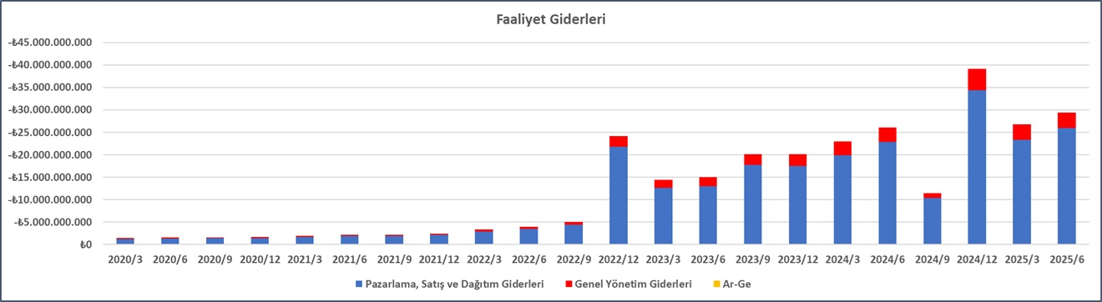
BİMAS’ın faaliyet giderlerinin gelişimi incelediğinde son çeyrek bir önceki çeyreğe göre sadece %3,98 artarken bir yıl önce aynı döneme göre de %12,43 artmıştır. Bu durum satışların artışı ile neredeyse aynı oranda bir seyir izlemiştir. 2009’dan beri faaliyet giderlerinin/satışlara oranı %13 olarak gerçekleşirken bu dönemde %18 olarak gerçekleşmiştir. Faaliyet giderlerinin dağılımı içinde genel yönetim giderlerinin payının göreceli olarak azalması gözlenmektedir.
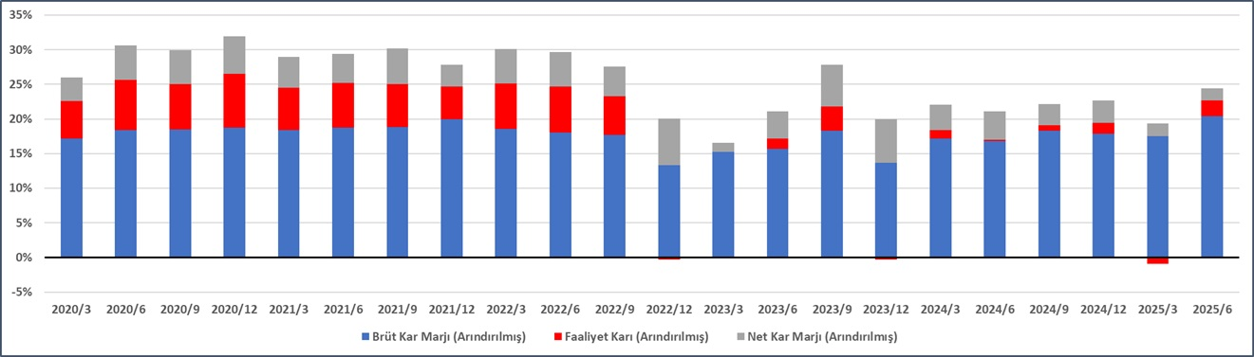
Yine BİMAS’ın kar marjları incelediğinde 2024/2 çeyreğe göre artış içinde olduğu ve bir önceki döneme de göre de artış eğiliminde olduğunu göstermektedir. Operasyonel giderlerdeki tedbir uygulamalarının kar marjlarına yansıması grafikte net olarak kendisini göstermekte olup kalan çeyreklerde tarafımızdan gözlenmeye devam edecektir. Ayrıca bir önceki dönem eksi olan Faaliyet Karının artıya geçmiş olması da tarafımızdan olumlu olarak izlenmektedir. Yine firmanın nerdeyse (geçen dönem hariç) tüm kar marjlarında eksiye düşmemiş olması olumlu bir gözlemdir.
Dupont analizi firmanın özkaynak karlılığının öncülüğünde kar marjı ve aktif kullanımının ve finansal kaldıraç etkisinin özsermaye çarpanı üzerinden analizini içerir. BİMAS’ın yıllık Dupont analizinden özkaynak karlığının en önemli bileşenin aktif devir hızı, özsermaye çarpanının ve net kar marjının etkili olduğu görülmektedir. Ayrıca çeyreklik dönemlerde de özsermaye getirisini (ROE) nin açıklayıcı Özsermaye Çarpanı olduğu görülmektedir.
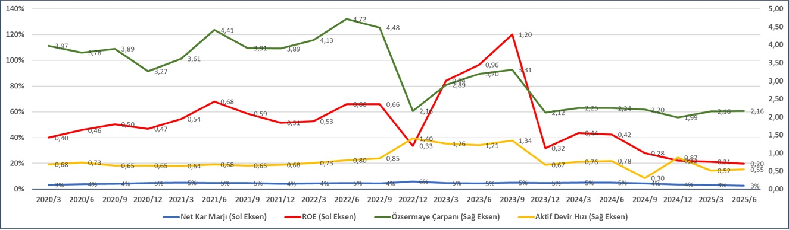
BİMAS’ın İNA analizine göre olması gereken değeri yaklaşık %38’lİk bir getiri potansiyeli ile 727,30 TL olarak bulunmuştur.
